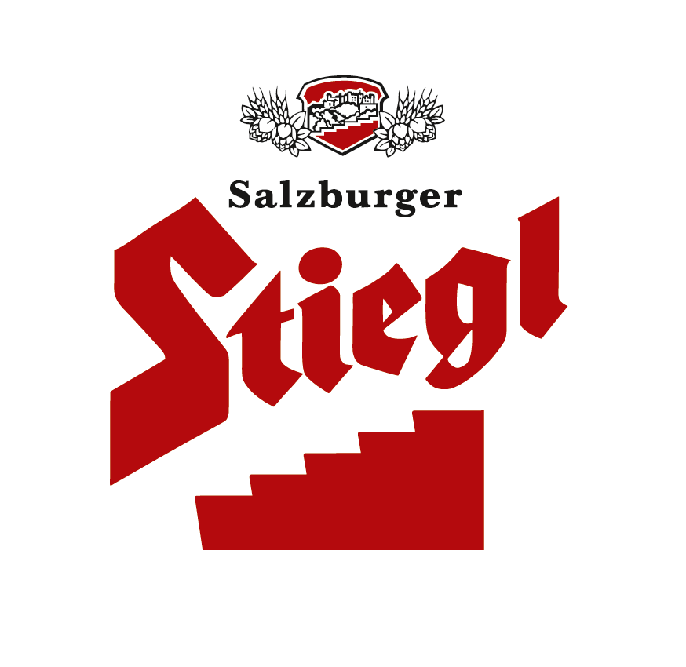
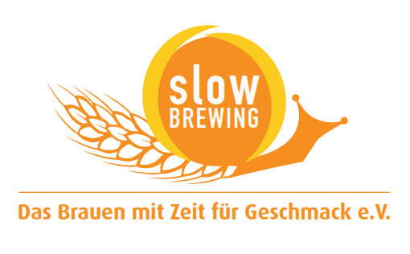
Presseinformation!

➲ Stiegl stellt Sortenkompetenz unter Beweis
➲ Trinkbare Juwelen aus Salzburger Stieglbrauerei
➲ Stiegl-Braujuwel Pale Ale: ab sofort im Handel – solange der Vorrat reicht
➲ Bier mit einzigartigen Fruchtaromen gebraut aus 100% heimischen Rohstoffen

Stiegl-Braujuwel Pale Ale:
Ein Bier mit fruchtigen Aromen und feinen Hopfentönen

Rechtzeitig zu Sommerbeginn braut Stiegl, die Privatbrauerei der Österreicher, das neue Braujuwel „Stiegl-Pale Ale“. Es macht als Aperitif Lust auf mehr, schmeckt durch die fein-herbe Note zu Salaten, Aufstrichen, asiatischen Gerichten, Meeresfrüchten, Frisch- und Schafkäse. Das Stiegl-Braujuwel erfrischt in der Sommerzeit mit einem Alkoholgehalt von 5,0 Volumenprozent, einer Stammwürze von 12 Grad Plato und einer perfekten Trinktemperatur von 6 bis 8 Grad Celsius.

Neu im Handel
Die fruchtigen Aromen und feinen Hopfentöne passen gut zu Sommer, Sonne, Strand und See. Das Pale Ale ist eine Stiegl-Bierspezialität für zu Hause und für den Picknickkorb. Ab sofort ist diese limitierte Edition bei Merkur, Interspar und Billa in ganz Österreich, bei Spar und Eurospar in Salzburg sowie im Stiegl-Braushop (Salzburg) und in den Stiegl-Getränkeshops (Salzburg und Wien) erhältlich. Aber nur solange der Vorrat reicht! In 6er-Trägern sind die 0,33 Liter Einwegflaschen um 6,90 Euro zu haben.

Das erste Pale Ale brauten die Briten übrigens schon um 1700. Durch den großzügigen Hopfenanteil schmeckte dieses obergärige Bier leicht bitter. Damals brauten die Inselbewohner ihr Bier aus hellem Malz. Gefinkelte Braumeister entwickelten es weiter und es entstanden Pale Ales mit unterschiedlichem Geschmack und Alkoholgehalt. Auch Stiegl-Braumeister Christian Pöpperl experimentiert seit einiger Zeit mit Pale Ale. Er und sein Team kreierten zum Beispiel das Stiegl-Hausbier „Weltenbummler“ und das Stiegl-Jahrgangsbier 2012 - ein Double Indian Pale Ale.

„Mit unseren Braujuwelen leisten wir einen Beitrag zur Biervielfalt und sorgen dafür, dass Bierkenner und -genießer in neue Geschmackssphären vordringen können“, erklärt Stiegl-Braumeister Christian Pöpperl. Eingebraut wird dieses Braujuwel mit zu 100 Prozent aus Österreich stammenden Zutaten.

Biergattung: „Vollbier“, Stiegl-Pale Ale
Stammwürze: 12,0°
Alkoholgehalt: 5,0 % Vol.
Zutaten: Wasser, Gerstenmalz, Hopfen und Hefe;
Bierpflege: Das „Stiegl-Braujuwel Pale Ale“ wird idealerweise in Stiegl-Bechern serviert. Die perfekte Trinktemperatur liegt zwischen 6 und 8 Grad.
Unverbindliche
Preisempfehlung: 6,90 Euro (6er-Träger)

2014-06-24

Rückfragen richten Sie bitte an:

Stiegl-Pressestelle, Mag. Alexandra Picker-Rußwurm, c/o Hebenstreit & Picker PR GmbH
Tel. 0662-841187-0, E-Mail office@hebenstreit-picker.at

